Entidad originadora: | Ministerio de Tecnologías de la Información y las Comunicaciones
Fecha (dd/mm/aa): | 26/10/2020
Proyecto de Decreto/Resolución: | “Por la cual se expiden los lineamientos para estandarizar ventanillas únicas, portales específicos de programas transversales, sedes electrónicas, trámites, OPAs y servicios de consulta de información, así como en relación con la integración al Portal Único del Estado Colombiano, y se dictan otras disposiciones”
- ANTECEDENTES Y RAZONES DE OPORTUNIDAD Y CONVENIENCIA QUE JUSTIFICAN SU EXPEDICIÓN.

Modelo estratégico de los servicios ciudadanos digitales

El modelo estratégico muestra de qué manera los SCD permiten dar cumplimiento a la Política de Gobierno Digital. Esta relación se muestra en la siguiente ilustración:
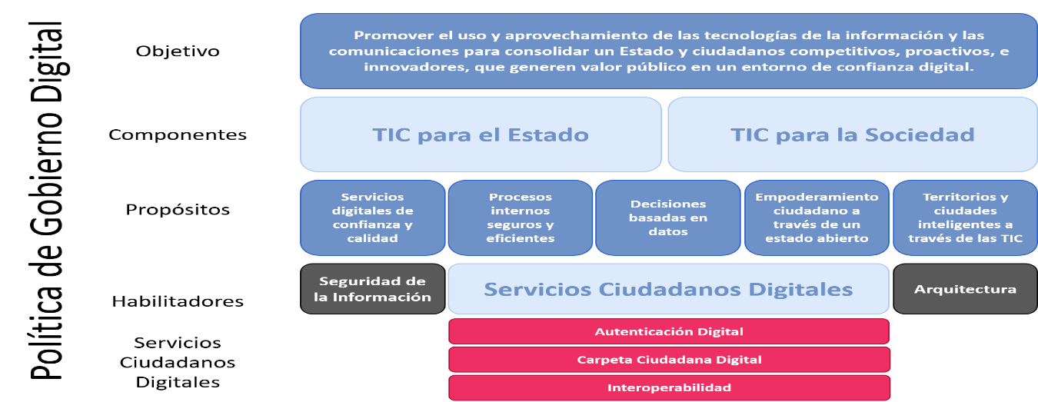
Ilustración 1 - Modelo estratégico de SCD

La Política de Gobierno Digital se desarrolla por medio de dos componentes:

- TIC para el Estado: tiene como objetivo mejorar el funcionamiento de las entidades públicas y su relación con otras entidades, a través del uso de las Tecnologías de la Información y las Comunicaciones.

- TIC para la sociedad: tiene como objetivo fortalecer la relación de la sociedad con el Estado en un entorno confiable que permita la apertura y el aprovechamiento de los datos públicos, la colaboración en el desarrollo de productos y servicios de valor público, el diseño conjunto de servicios, la participación ciudadana en el diseño de políticas y normas y la identificación de soluciones a problemáticas de interés común.

Adicionalmente, la Política de Gobierno Digital tiene cinco propósitos:

- Servicios digitales de confianza y calidad
- Procesos internos seguros y eficientes
- Decisiones basadas en datos
- Empoderamiento ciudadano a través de un Estado Abierto
- Territorios y Ciudades Inteligentes a través de las TIC

Todos ellos desarrollados por medio de los habilitadores transversales, entre ellos los Servicios Ciudadanos Digitales.

Mapa de capacidades de los servicios ciudadanos digitales

Este mapa describe las principales capacidades que el articulador debe desarrollar y mantener para prestar los Servicios Ciudadanos Digitales. Cada capacidad cuenta con un identificador único, un nombre y una descripción que pueden ser consultadas en la tabla al finalizar el diagrama. Este mapa está dividido en capacidades estratégicas, misionales y de apoyo, las cuales deberán ser desarrolladas por el articulador y aquellas en las que Ministerio de las Tecnologías de la Información y las Comunicaciones realiza apoyo de acuerdo con la siguiente imagen. Para las capacidades estratégicas y de apoyo se utiliza el nivel uno (CXX) y para las misionales se desagregaron a nivel dos (CXX.XX).

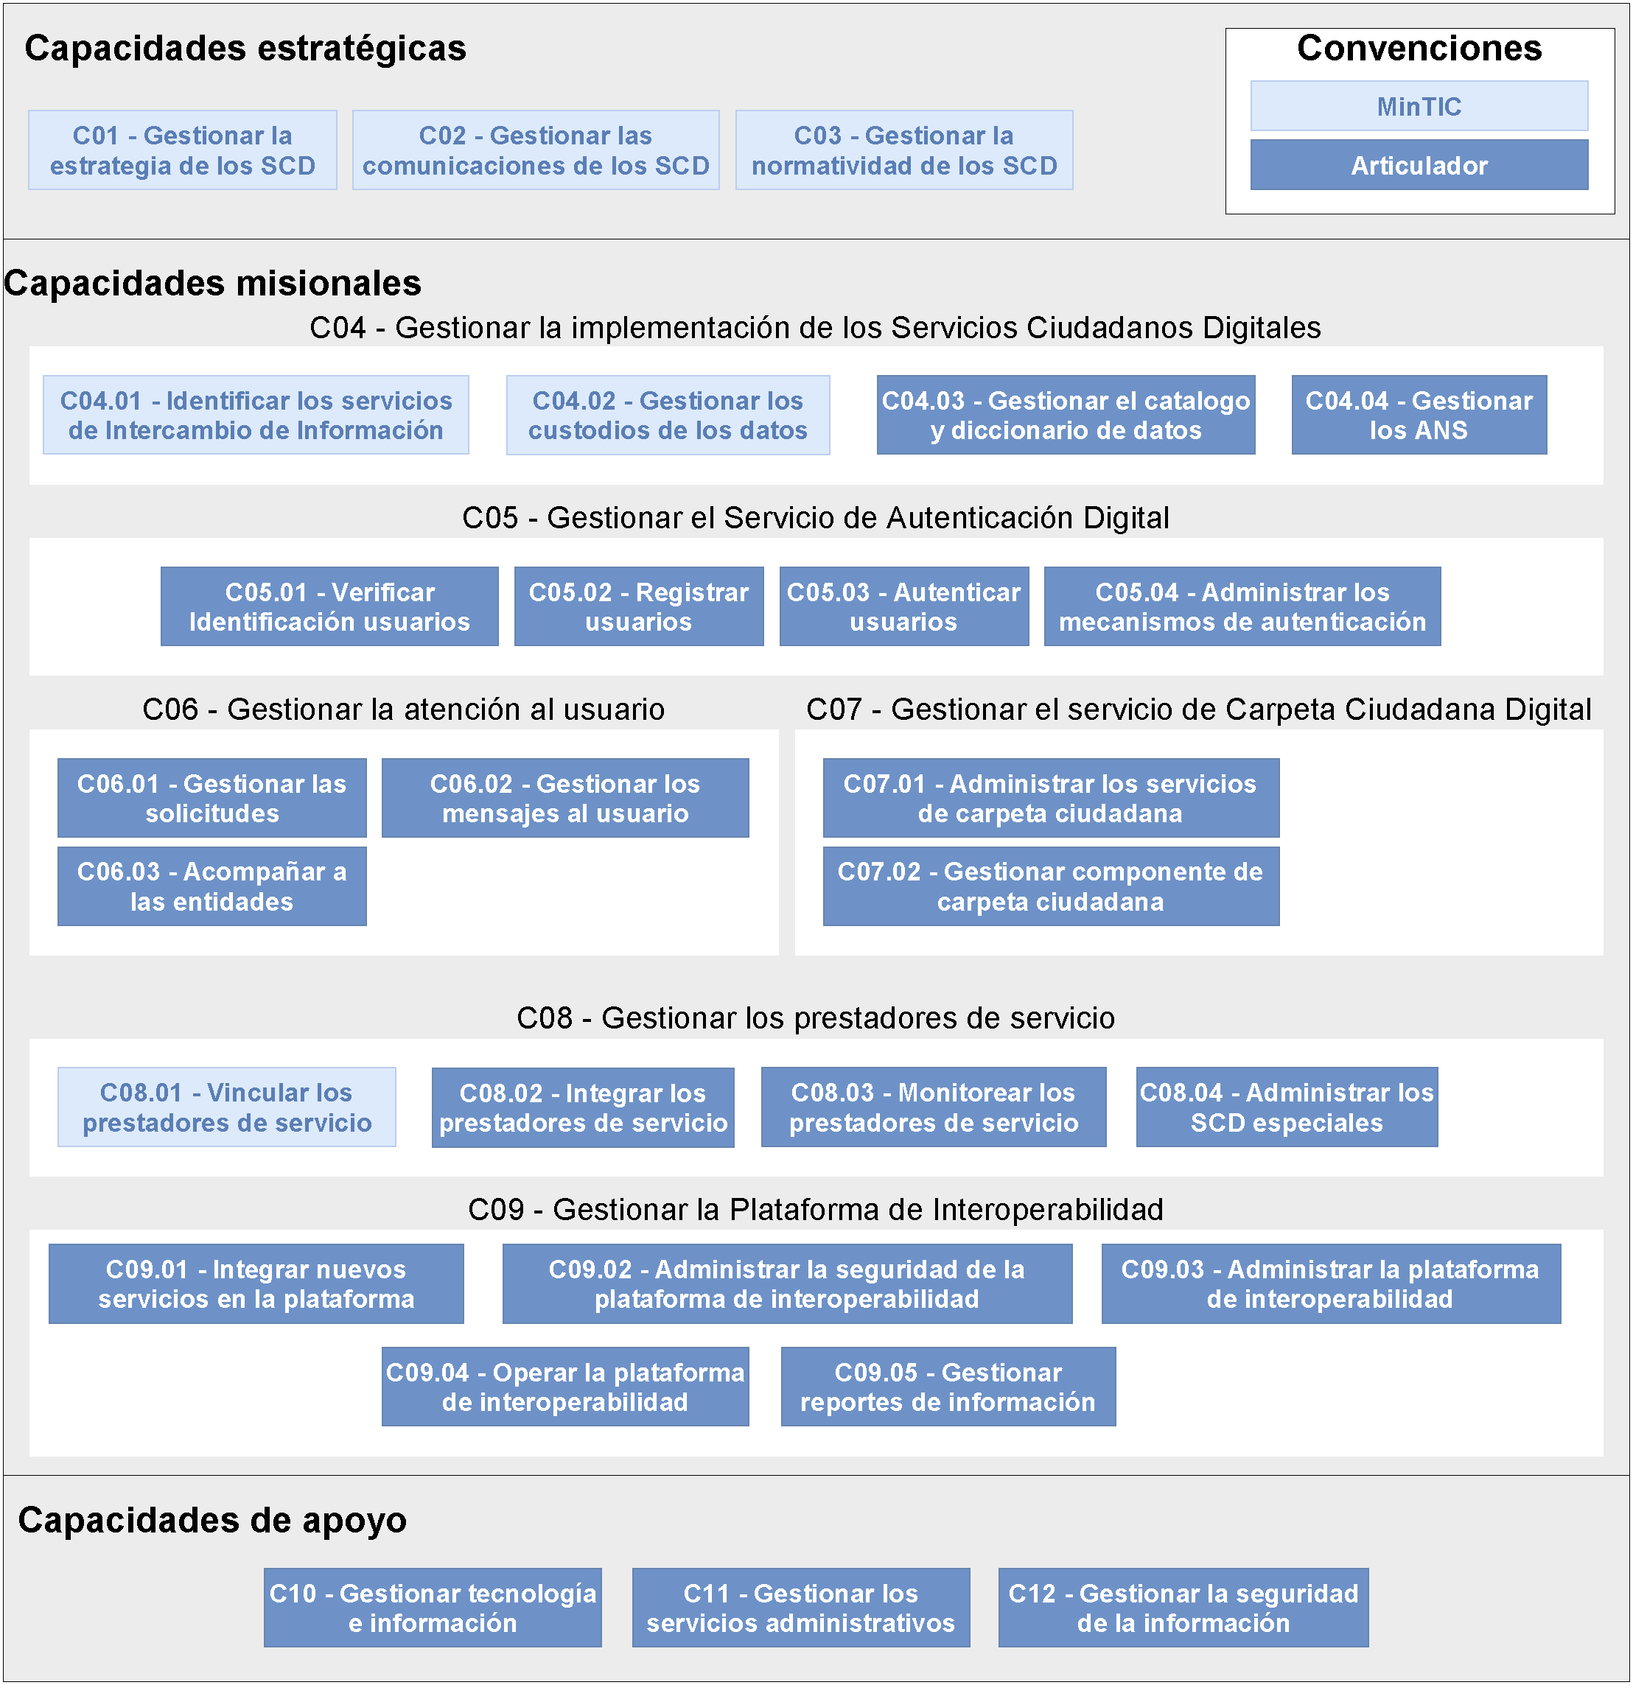
Ilustración 2 - Mapa de capacidades SCD

Los Servicios Ciudadanos Digitales (SCD) proponen una solución integrada que toma en consideración las problemáticas que comúnmente tienen los ciudadanos cuando interactúan con las entidades públicas a través de canales digitales, por ejemplo, la dificultad en el intercambio de información entre las entidades, la solicitud de documentos que el ciudadano ya ha presentado y la complejidad para autenticar digitalmente a las personas en el mundo digital. Es por esto que se presentan los tres servicios base dentro del modelo de servicios ciudadanos digitales:

- Interoperabilidad
- Autenticación Digital
- Carpeta Ciudadana Digital

Esto con el fin de proporcionar y mejorar la interacción digital de los usuarios, atendiendo y garantizando las condiciones de calidad, seguridad, interoperabilidad, disponibilidad y acceso a la información que se consideran en la normativa vigente, adoptando las medidas necesarias para garantizar los derechos de las personas en condición de discapacidad e incluir soluciones acordes a sus necesidades.

El modelo de los Servicios Ciudadanos Digitales se presta a las entidades públicas y usuarios de manera integrada, generando mejoras en la calidad de vida de los ciudadanos y eficiencia en las entidades públicas. De esta forma, los SCD son el conjunto de soluciones y procesos transversales que brindan al Estado las capacidades y eficiencias para su transformación digital y para lograr una adecuada interacción con el ciudadano, garantizando el derecho a la utilización de medios electrónicos ante la administración pública. Estos servicios se clasifican en servicios base y servicios especiales.

El modelo de los SCD se enfoca en lograr una adecuada interacción del ciudadano con el Estado, permitiendo garantizar el derecho a la utilización de medios digitales ante la administración pública, reconocido en los artículos 53 y 54 de la Ley 1437 de 2011, estos servicios se clasifican como base y especiales.

Se consideran servicios ciudadanos digitales base, aquellos que son fundamentales para brindarle al Estado las capacidades en su transformación digital. A continuación, se definen de manera general las características y funcionalidades esenciales de esta clase de servicios:

- Servicio de interoperabilidad: Es el servicio que brinda las capacidades necesarias para garantizar el adecuado flujo de información e interacción entre los sistemas de información de las entidades, permitiendo el intercambio, la integración y la compartición de la información. con el propósito de facilitar el ejercicio de sus funciones constitucionales y legales, acorde con los lineamientos del marco de interoperabilidad.

- Servicio de autenticación digital: Es el procedimiento que, utilizando mecanismos de autenticación, permite verificar los atributos digitales de una persona cuando adelanten trámites y servicios a través de medios digitales. Además, en caso de requerirse, permite tener certeza sobre la persona que ha firmado un mensaje de datos, o la persona a la que se atribuya el mismo en los términos de la Ley 527 de 1999 y sus normas reglamentarias, o las normas que la modifiquen, deroguen o subroguen, y sin perjuicio de la autenticación notarial.

- Servicio de carpeta ciudadana digital: Es el servicio que le permite a los usuarios de servicios ciudadanos digitales acceder digitalmente de manera segura, confiable y actualizada al conjunto de sus datos, que tienen o custodian las entidades señaladas en el artículo 2.2.17.1.2 del Decreto 620 de 2017. Adicionalmente, este servicio podrá entregar las comunicaciones o alertas que las entidades señaladas tienen para los usuarios, previa autorización de estos.

Los servicios digitales especiales: Son servicios que brindan soluciones que por sus características realizan nuevas ofertas de valor y son adicionales a los servicios ciudadanos digitales base, o bien, corresponden a innovaciones que realizan los prestadores de servicio a partir de la autorización dada por el titular de los datos y de la integración a los servicios ciudadanos digitales base, bajo un esquema coordinado por el Articulador.

Con el objetivo de describir los conceptos principales de los Servicios Ciudadanos Digitales y la relación entre cada uno ellos, se ilustra el modelo conceptual, que corresponde a un diagrama de clases en notación de Lenguaje Unificado de Modelado (UML, por sus siglas en inglés, Unified Modeling Language). Adicional a la ilustración que se expone a continuación, se indica en la Tabla No. 1 la descripción de cada una de las entidades del modelo.

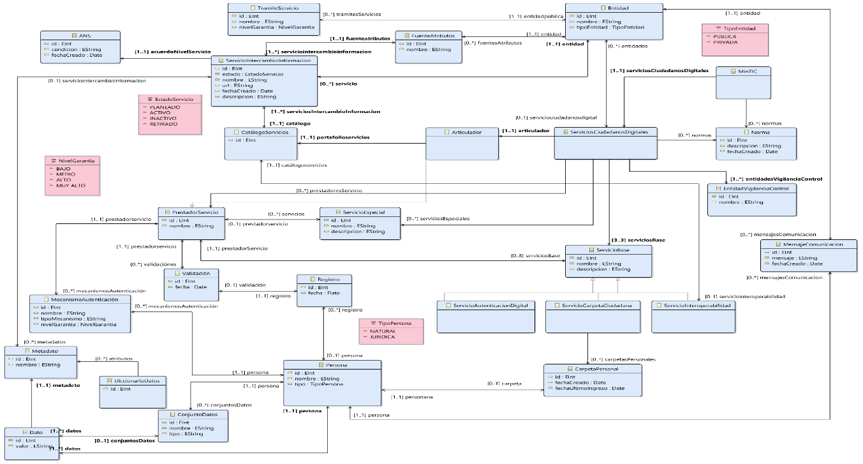
- Ilustración 3. Modelo conceptual de los Servicios Ciudadanos Digitales.

El modelo general de los SCD presentado en la anterior ilustración contempla que el articulador sea el encargado de coordinar y administrar las interacciones con los distintos actores involucrados en la prestación de los Servicios Ciudadanos Digitales, siendo prestador de los SCD base para los usuarios.

La interacción de los usuarios con las entidades públicas se realizará teniendo en cuenta la integración y utilización del Portal Único del Estado colombiano, GOV.CO como canal de comunicación.

Modelo de intención de los servicios ciudadanos digitales

Con el objetivo de ofrecer un entendimiento de la propuesta de valor de los Servicios Ciudadanos Digitales, se presenta el modelo de intención utilizando el lienzo de modelo de negocio (Business Model Canvas - BMC). Este modelo permite documentar y comunicar la propuesta de valor y la relación con los segmentos de clientes, las actividades clave, el modelo de ingresos y egresos, los socios clave y los recursos.

Al finalizar el diagrama se encuentran las convenciones que se utilizaron para los elementos de Carpeta Ciudadana Digital, Interoperabilidad, Autenticación Digital y para los elementos transversales.

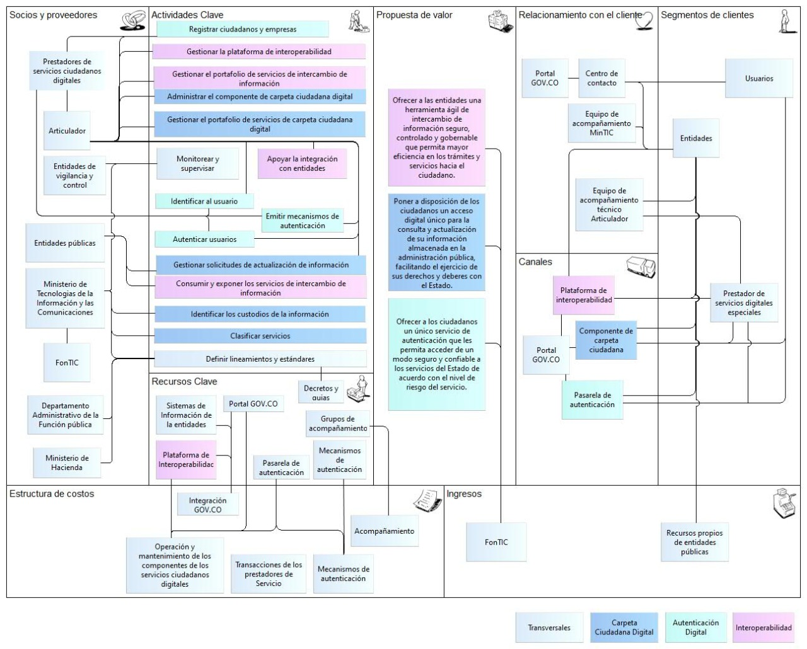

Ilustración 4 - Lienzo del modelo de negocio SCD

Interoperabilidad - IO:

La propuesta de valor de interoperabilidad dirigida a las entidades públicas es ofrecer una plataforma tecnológica eficiente que permita realizar el intercambio de información entre entidades del Estado, de forma segura, controlada y gobernable buscando la eficiencia en los trámites y servicios hacia los usuarios. Las funcionalidades más relevantes que ofrece el servicio ciudadano de interoperabilidad son: gestionar la plataforma de interoperabilidad, gestionar el portafolio de servicios de intercambio de información, apoyar a las entidades públicas con la integración de sus servicios en la plataforma de interoperabilidad, así como consumir y exponer los servicios de intercambio de información.

Autenticación Digital - AD:

La propuesta de valor para este servicio está orientada a ofrecer a los usuarios un único servicio de autenticación, que les permita acceder de un modo seguro y confiable a los trámites, procesos y procedimientos que ofrece el Estado de acuerdo con el nivel de riesgo del servicio o trámite. Para acceder a este servicio, los usuarios acceden a la pasarela de autenticación integrada al Portal Único del Estado GOV.CO. Las funcionalidades que ofrece este servicio son: autenticar y registrar usuarios, emitir los mecanismos de autenticación y autenticar a los usuarios que acceden a través de la pasarela de autenticación.

Carpeta Ciudadana Digital - CCD:

La propuesta de valor del servicio de Carpeta Ciudadana Digital está dirigida a los usuarios. Este servicio ofrece un acceso digital único a comunicaciones e información que las entidades de la administración pública producen, recolectan o almacenan de ellos. Las funcionalidades claves que ofrece este servicio son administrar el componente de Carpeta Ciudadana Digital, gestionar el portafolio de servicios de CCD, visualizar los datos que las entidades públicas tienen de los usuarios y clasificar los servicios. Así mismo, este servicio les permite a los usuarios, solicitar la actualización y/o corrección de los datos ante la administración pública, por lo que se requiere generar la capacidad en el articulador de direccionar estas solicitudes a las entidades públicas. La CCD podrá entregar las comunicaciones o alertas que las entidades tienen para los usuarios, previa autorización de estos.

Es precisamente en este contexto que los artículos 14 y 15 del Decreto 2106 de 2019 “Por el cual se dictan normas para simplificar, suprimir y reformar trámites, procesos y procedimientos innecesarios existentes en la administración pública”, señala que el Ministerio de Tecnologías de la Información y las Comunicaciones regulará la forma en que las autoridades deberán integrar a su sede electrónica todos los portales, sitios web, plataformas, ventanillas únicas, aplicaciones y soluciones existentes, que permitan la realización de trámites, procesos y procedimientos a los ciudadanos de manera eficaz.

Por ello se otorga competencia al Ministerio de Tecnologías de la Información y las Comunicaciones para señalar los términos en que las autoridades deberán integrar su sede electrónica al Portal Único del Estado colombiano que funciona como una sede electrónica compartida a través de la cual los ciudadanos accederán a la información, procedimientos, servicios y trámites que se deban adelantar ante las autoridades.

De la misma manera se establece que los programas transversales del Estado y las ventanillas únicas existentes que cuenten con portales específicos deberán integrarse al Portal Único del Estado colombiano Bajo estos elementos, surge la necesidad de expedir lineamientos para estandarizar las ventanillas únicas, portales de programas transversales y unificación de sedes electrónicas del estado colombiano; la guía técnica de integración de sedes electrónicas al portal único del estado colombiano - GOV.CO; la guía técnica de integración de ventanillas únicas al portal único del estado colombiano - GOV.CO; y, la guía técnica de integración de portales específicos de programas transversales del estado al portal único del estado colombiano - GOV.CO.

Lineamientos de la sede electrónica

La sede electrónica debe integrar todos los portales institucionales, sitios web, plataformas, ventanillas únicas, aplicaciones y soluciones existentes, que le permitan la realización de trámites, procesos y procedimientos a los ciudadanos, servicios, ejercicios de participación, acceso a la información. colaboración y control social, entre otros, de acuerdo con lo establecido en el artículo 14 del Decreto 2106 de 2019 y 2.2.17.6.1. del Decreto 1078 de 2015.

En adelante el portal web principal de cada autoridad deberá constituirse como su sede electrónica a partir del cumplimiento de las siguientes condiciones:

- Dicho portal será el sitio oficial en Internet de cada autoridad,
- Dicho portal deberá permitir su acceso a través de una dirección electrónica,
- Dicho portal deberá disponer tanto de información como de acceso a los trámites, Otros Procedimientos Administrativos, consultas de información ejercicios de participación, acceso a la información. colaboración y control social, y demás servicios ofertados por la autoridad,
- La titularidad, administración y gestión de dicho portal estará a cargo de la autoridad correspondiente.

Contenido y estructura de las sedes electrónicas que se integran al portal único del estado colombiano - gov.co.

Todas las autoridades para integrarse al portal único del Estado colombiano Gov.co deberán adecuar su sede electrónica de manera que cuente con los siguientes requisitos:

- De acuerdo con lo establecido en el Decreto 2106 de 2019, en su artículo 14, las autoridades deben integrar a su sede electrónica todos los portales, sitios web, plataformas, ventanillas únicas, aplicaciones y soluciones existentes, que permitan la realización de trámites, procesos y procedimientos a los ciudadanos de manera eficaz.
- El portal web principal de cada autoridad deberá constituirse como su sede electrónica a partir del cumplimiento de las siguientes condiciones: 1. Dicho portal será el sitio oficial en Internet de cada autoridad. 2. Dicho portal deberá permitir su acceso a través de una dirección electrónica. 3. Dicho portal deberá disponer tanto de información como de acceso a los trámites, servicios y demás elementos ofertados por la autoridad. 4. La titularidad, administración y gestión de dicho portal estará a cargo de la autoridad correspondiente.
- Todo contenido o información de la sede electrónica debe estar relacionado con la misión de la autoridad.
- La información contenida en la sede electrónica debe estar en idioma castellano. No obstante, las autoridades podrán traducirla a otros idiomas o lenguas siempre que dichas traducciones cumplan con la Ley 1712 de 2014, entre otros, con el principio de calidad de información. Lo anterior, de conformidad con lo establecido en el artículo 10 de la Constitución Política de Colombia.
- Las autoridades deben garantizar condiciones de conservación y/o archivo para posterior consulta de la documentación electrónica y digital disponible en su sede electrónica, conforme con las Tablas de Retención Documental aprobadas y los lineamientos del Archivo General de la Nación. Lo anterior, de conformidad con el Decreto 1080 del 2015, el Decreto Nacional 1862 del 2015, el artículo 16 del Decreto 2106 del 2019 o el que los modifique, subrogue, adicione o derogue. Las autoridades deben garantizar y facilitar a los solicitantes, de la manera más sencilla posible, el acceso a toda la información previamente divulgada, de conformidad con el artículo 17 de la Ley 1712 de 2014, para asegurar que los sistemas de información electrónica sean efectivamente una herramienta para promover el acceso a la información pública.
- Las autoridades deberán adoptar medidas de conservación preventiva para facilitar procesos de migración, emulación o refreshing, o cualquier otra técnica que se disponga a futuro, y deberán asegurar la preservación de los documentos en formatos digitales. Para el efecto, deberán adoptar un programa de gestión documental digital, conforme lo dispone el Decreto 2609 del 2012, o el que lo modifique, adicione o derogue.
- La sede electrónica deberá contar con un buscador general en su home para acceder a cualquiera de sus contenidos, conforme con los lineamientos de usabilidad definidos en el numeral 6.2.1 de esta guía.
- No se debe incluir contenidos, publicidad, marcas o referencias que no estén estrictamente relacionadas con el cumplimiento de las funciones de la autoridad.

Arquitectura de referencia de la sede electrónica.

La arquitectura de referencia que debe implementarse en una sede electrónica contiene las siguientes zonas, de acuerdo con la figura 1:

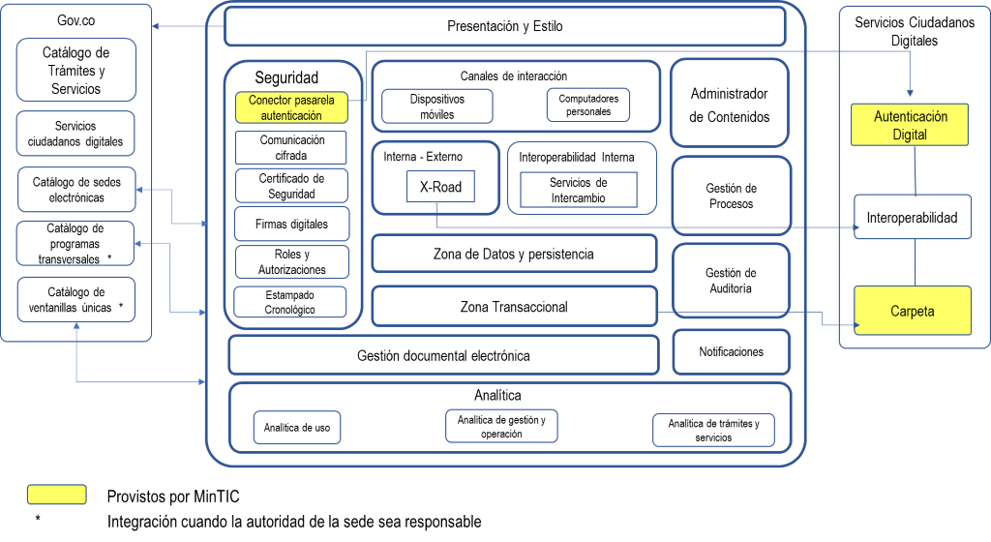

Figura 1. Arquitectura de referencia de una sede electrónica

A continuación, se describe el propósito de cada zona y por qué debe estar presente en las soluciones de sede electrónica que adquieran o desarrollen las autoridades.

- Presentación y estilo: las arquitecturas de solución de las sedes electrónicas deben contar con componentes que permitan adaptar la presentación y estilo de las sedes electrónicas a los estilos definidos para la integración al Portal Único del Estado colombiano - GOV.CO.

- Seguridad: las arquitecturas de solución deben poseer los compontes que permitan la autorización, autenticación, cifrado de datos, estampado cronológico y firmas electrónicas que garanticen la seguridad (integridad, control de acceso, no repudio, entre otros) de todas las funcionalidades y servicios que ofrece la sede electrónica. En la zona de seguridad, también deben existir conectores para la integración del servicio ciudadano digital de Autenticación Digital, cuando esté disponible.

- Gestión documental electrónica: todas las sedes electrónicas deben estar integradas con el sistema de gestión electrónica de documentos de archivo (sistemas de gestión documental), de acuerdo con los lineamientos que en la materia establezca el Archivo General de la Nación, a fin de realizar la gestión integral de los documentos por medios digitales y las autoridades serán las responsables de gestionar los documentos e información electrónica resultante de la ejecución de los Trámites, Otros Procedimientos Administrativos y Consultas a bases de datos y asegurar su adecuado tratamiento archivístico, garantizando como mínimo: el tratamiento de: documentos electrónicos, expedientes electrónicos, metadatos y asegurando los criterios de autenticidad, fiabilidad, integridad y disponibilidad.
Todos los formularios que estén asociados a una solicitud de trámite, estos deben hacer parte del expediente electrónico.

Para los documentos que son producto de una cadena de trámites y que para su producción requieren intervención de diferentes entidades. La conformación del expediente electrónico, de su tratamiento archivístico y su preservación debe estar a cargo de la entidad Líder.La sede electrónica debe implementar procedimientos de preservación a largo plazo de los documentos electrónicos.

Las autoridades serán las responsables de gestionar los documentos e información resultante de la ejecución de los Trámites, Otros Procedimientos Administrativos y Consultas a bases de datos a través de sus sedes electrónicas y/o ventanillas únicas asegurando su adecuado tratamiento archivístico. Para la gestión de la documentación electrónica, la entidad debe seguir los lineamientos establecidos por el Archivo General de la Nación, garantizado la autenticidad, integridad, fiabilidad y usabilidad de los documentos durante el tiempo que se requieran.

- Canales de acceso: la arquitectura de solución de las sedes electrónicas debe habilitar los componentes que permitan a los usuarios internos y externos acceder a la oferta de servicios dispuesta por la autoridad a través de cualquier dispositivo móvil o computador personal.

- Zona transaccional: la arquitectura de solución debe contar con componentes que permitan realizar transacciones como trámites, Otros Procedimientos Administrativos y Consultas a bases de datos y utilizar servicios, así como la realización de consultas a la ciudadanía y otras acciones de participación ciudadana que tenga a disposición la entidad a través de su sede electrónica.

- Administrador de contenidos: la arquitectura de solución de la sede electrónica debe contar con un administrador de contenidos que permitan la creación y administración de la información que se publica allí.

- Datos y persistencia. La arquitectura de solución de la sede electrónica debe poseer componentes que permitan almacenar y gestionar los datos estructurados, semiestructurados y no estructurados, así como los metadatos asociados a estos.

- Analítica: la arquitectura de la sede electrónica debe poseer componentes que permitan a las autoridades generar capacidades para realizar agregación de datos transaccionales, bigdata, analítica de datos de uso, analítica de gestión y operación de la infraestructura que soporta la sede electrónica, entre otras, con el fin de optimizar la toma de decisiones basadas en datos y la mejora continua de la sede.

- Auditoría: la arquitectura de solución de la sede electrónica debe poseer componentes de auditoría que permitan realizar la trazabilidad de las acciones y eventos que se realicen, mediante la gestión de logs para la correlación de los eventos que se generen dentro de la sede electrónica.

- Gestión de procesos: la arquitectura de solución de la sede electrónica debe contar con componentes que permitan la gestión automática y optimización de los procesos de negocio que soportan los Trámites, Otros Procedimientos Administrativos y Consultas a bases de datosofrecidos allí.

- Interoperabilidad interna: todas las sedes electrónicas deben poseer componentes que permitan realizar intercambio de información seguro y confiable entre los sistemas de información que posea la entidad, garantizando la autenticidad, integridad y fiabilidad de la información y los documentos electrónicos

- Interoperabilidad externa: todas las sedes electrónicas deben poseer componentes que permitan realizar intercambio de información, datos o documentos de manera segura con otras autoridades, empresas privadas u otros organismos, con el objeto de dinamizar y optimizar los trámites, Otros Procedimientos Administrativos y Consultas a bases de datos de las autoridades. Lo anterior siguiendo los lineamientos que sobre la materia emita MinTIC para la vinculación al servicio de interoperabilidad de los Servicios Ciudadanos Digitales, garantizando la autenticidad, integridad y fiabilidad de los documentos electrónicos.

- Notificaciones: todas las sedes electrónicas deben poseer componentes que permitan la gestión de las notificaciones de manera digital, los cuales puede incluir: servicios de correo electrónico, mensajes de texto, notificaciones en aplicaciones específicas, notificaciones en el gestor documental, entre otros, siguiendo las normas procesales de notificación electrónica. Así mismo, la sede electrónica debe poseer el componente que permita vincular la comunicación de la notificación con el servicio ciudadano de Carpeta Ciudadana Digital, Lo anterior siguiendo los lineamientos que sobre la materia emita MinTIC para la vinculación al servicio de Carpeta Ciudadana Digital de los Servicios Ciudadanos Digitales.

Integración con los Servicios Ciudadanos Digitales: los Trámites, Otros Procedimientos Administrativos y Consultas a bases de datosque ofrezca una sede electrónica deben realizar la vinculación a los Servicios Ciudadanos, siguiendo los lineamientos que sobre la materia emita MinTIC y atendiendo los siguientes requisitos:

- Vincular a los Trámites, Otros Procedimientos Administrativos y Consultas a bases de datos que se integren a la sede electrónica, los mecanismos de autenticación digital según el nivel de garantía requerido.
- Disponer de un mecanismo de roles y autorizaciones que permita aprobar o denegar el acceso a los recursos de la sede electrónica para el usuario autenticado desde el servicio de autenticación digital.
- Identificar la información de interés de los usuarios que custodia la entidad y que debe ser vinculada a la Carpeta Ciudadana Digital desde la sede electrónica.
- Disponer de mecanismos para informar al ciudadano a través de la Carpeta Ciudadana Digital el estado o avance de los Trámites, Otros Procedimientos Administrativos y Consultas a bases de datos o solicitudes realizadas en la sede electrónica.
- Identificar los Trámites, Otros Procedimientos Administrativos y Consultas a bases de datos que emiten alertas o comunicaciones para ser informada a los usuarios en la Carpeta Ciudadana Digital
- Configurar, habilitar y exponer los servicios de intercambio de información que permitan, a través del servicio de Interoperabilidad, enviar la información identificada en el literal III de este apartado a la Carpeta Ciudadana Digital.
- Contar en la sede electrónica con mecanismos que permitan a los usuarios desde la Carpeta Ciudadana Digital informar sobre la actualización y/o corrección de sus datos, y acceder a las comunicaciones oficiales.
- La sede electrónica debe garantizar la gestión de la disponibilidad asegurando que la infraestructura, los procesos, las herramientas y las funciones de TI sean adecuados para cumplir con los objetivos de disponibilidad propuestos para los Servicios Ciudadanos Digitales.

La sede electrónica de cada una de las autoridades debe ser estructurada a parir de la arquitectura de referencia planteada y la autoridad responsable de esta debe asumir los costos que implique evolucionar hacia esta arquitectura de referencia objetivo.

Arquitectura de referencia mínima requerida para integrar la sede electrónica al portal único del Estado colombiano gov.co

La arquitectura de solución de las sedes electrónicas que se vayan a integrar al Portal Único del Estado Colombiano - GOV.CO deben contar mínimo con los elementos definidos como obligatorios en el siguiente diagrama, sin perjuicio que una vez integrada la sede electrónica al Portal Único del Estado la autoridad continúe mejorando y evolucionando la sede electrónica hasta implementar la arquitectura de referencia y los atributos de calidad definidos en la “Guía de lineamientos para estandarizar las ventanillas únicas, portales de programas transversales y unificación de sedes electrónicas del Estado colombiano”:

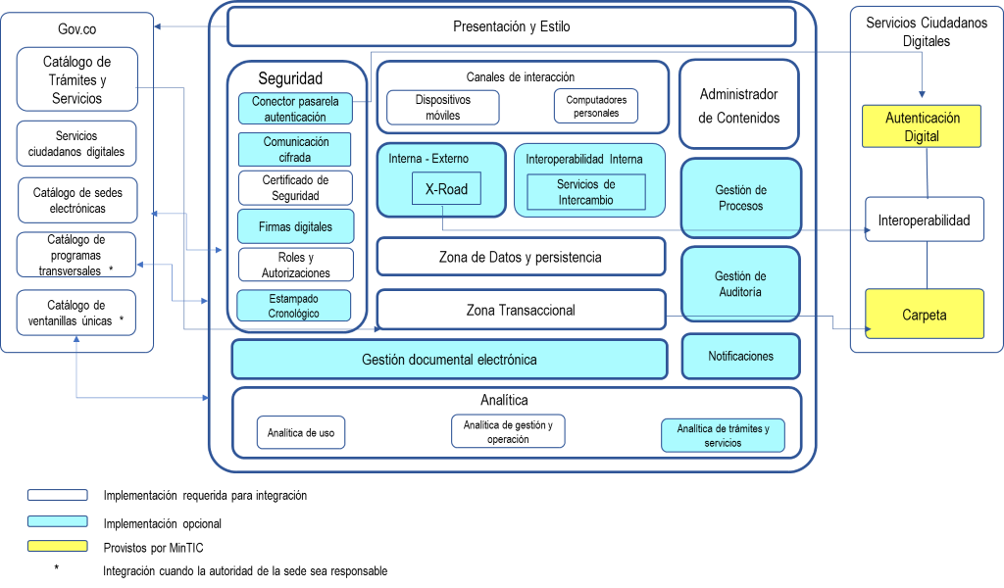
Figura 2. Arquitectura de referencia mínima requerida para integración al Portal Único del Estado Colombiano - GOV.CO.

A continuación, se describe cuál es el propósito de cada zona que está definida como obligatoria para la integración, los demás elementos están explicados en la guía de lineamientos para estandarizar las ventanillas únicas, portales de programas transversales y unificación de sedes electrónicas del estado colombiano.

- Presentación y estilo: las arquitecturas de solución de las sedes electrónicas deben contar con componentes que permitan adaptar la presentación y estilo de las sedes electrónicas a los estilos definidos para la integración al Portal Único del Estado colombiano- GOV.CO.

- Seguridad: las arquitecturas de solución de las sedes electrónicas deben poseer los componentes que permitan la autorización, autenticación, cifrado de datos, estampado cronológico y firmas electrónicas que garanticen la seguridad (integridad, control de acceso, no repudio, entre otros) de todas las funcionalidades y servicios que ofrece la sede electrónica. En la zona de seguridad también deben existir conectores para la integración del servicio ciudadano digital de Autenticación Digital, cuando esté disponible.

- Canales de acceso: la arquitectura de solución de las sedes electrónicas debe habilitar los componentes que permitan a los usuarios internos y externos acceder a la oferta de servicios dispuesta por la autoridad a través de cualquier dispositivo móvil o computador personal.

- Zona transaccional: la arquitectura de solución de las sedes electrónicas debe contar con componentes que permitan realizar transacciones, como Trámites, Otros Procedimientos Administrativos y Consultas a bases de datos y utilizar los servicios, así como la realización de consultas a la ciudadanía y otras acciones de participación ciudadana que la autoridad tenga a disposición allí.

- Administrador de contenidos: la arquitectura de solución de la sede electrónica debe contar con un administrador de contenidos que permita la creación y administración de la información que se publica en la sede electrónica.

- Datos y persistencia: la arquitectura de solución de la sede electrónica debe poseer componentes que permitan almacenar y gestionar los datos estructurados, semiestructurados y no estructurados, así como los metadatos asociados a estos.

- Analítica: la arquitectura de la sede electrónica debe poseer componentes que permitan a las autoridades generar capacidades para realizar agregación de datos transaccionales, bigdata, analítica de datos de uso, analítica de gestión y operación de la infraestructura, entre otras, con el fin de optimizar la toma de decisiones basadas en datos y la mejora continua de la sede electrónica.

Arquitectura de referencia mínima requerida de las ventanillas únicas que se integran al portal único del estado colombiano - gov.co

La arquitectura de solución de las ventanillas únicas que se vayan a integrar al Portal Único del Estado colombiano - GOV.CO, deben contar mínimo con los elementos obligatorios contenidos en el siguiente diagrama, sin perjuicio que una vez integrada la ventanilla única al Portal Único del Estado la autoridad responsable continúe mejorando y evolucionando la ventanilla hasta implementar la arquitectura de referencia y los atributos de calidad definidos en la “Guía de lineamientos para estandarizar las ventanillas únicas, portales de programas transversales y unificación de sedes electrónicas del Estado colombiano”:

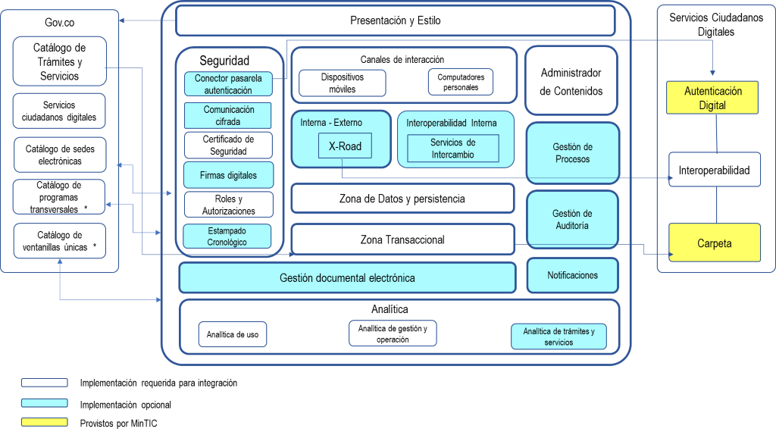
Figura 3: Arquitectura de referencia mínima requerida para la integración de Ventanillas Únicas al Portal Único del Estado Colombiano - GOV.CO.

A continuación, se describe cuál es el propósito de cada zona que está definida como obligatoria para la integración al Portal Único del Estado, los demás elementos están explicados en la guía de lineamientos para estandarizar las ventanillas únicas, portales de programas transversales y unificación de sedes electrónicas del estado colombiano

- Presentación y estilo: las arquitecturas de solución de las ventanillas únicas deben contar con componentes que permitan adaptar su presentación y estilo a los definidos para la integración al Portal Único del Estado colombiano - GOV.CO.

- Seguridad: las arquitecturas de solución de las ventanillas únicas deben poseer los componentes que permitan la autorización, autenticación, cifrado de datos, estampado cronológico y firmas electrónicas que garanticen la seguridad (integridad, control de acceso, no repudio, entre otros) de todas las funcionalidades y servicios que ofrece. En la zona de seguridad también deben existir conectores para la integración del Servicio Ciudadano Digital de Autenticación Digital, cuando esté disponible.

- Canales de acceso: la arquitectura de solución de las ventanillas únicas debe habilitar los componentes que permitan a los usuarios internos y externos acceder a la oferta de Trámites, Otros Procedimientos Administrativos y Consultas a bases de datos dispuestos por la autoridad a través de cualquier dispositivo móvil o computador personal.

- Zona transaccional: la arquitectura de solución de las ventanillas únicas debe contar con componentes que permitan realizar transacciones, trámites, Otros Procedimientos Administrativos y Consultas a bases de datos que tenga a disposición la entidad a través de su ventanilla única. sede electrónica.

- Administrador de contenidos: la arquitectura de solución de las ventanillas únicas debe contar con un administrador de contenidos que permita la creación y administración de la información que se publica allí.

- Datos y persistencia: la arquitectura de solución de las ventanillas únicas debe poseer componentes que permitan almacenar y gestionar los datos estructurados, semiestructurados y no estructurados, así como los metadatos asociados a estos.

- Analítica: la arquitectura de las ventanillas únicas debería poseer componentes que permitan a las autoridades generar capacidades para realizar agregación de datos transaccionales, bigdata, analítica de datos de uso, y analítica de gestión y operación de la infraestructura que soporta la ventanilla única, entre otras, con el fin de optimizar la toma de decisiones basadas en datos y mejorar continuamente la ventanilla única.

Arquitectura de referencia mínima requerida de los portales específicos de programas transversales del estado requeridos para su integración al portal - gov.co

La arquitectura de solución de portales específicos de programas transversales del Estado que se vayan a integrar al Portal Único del Estado colombiano - GOV.CO deben contar mínimo con los elementos obligatorios de acuerdo con el siguiente diagrama, sin perjuicio que una vez integrado el Portal especifico transversal al Único del Estado, la autoridad responsable continúe mejorando y evolucionando el portal hasta implementar la arquitectura de referencia y los atributos de calidad definidos en la “Guía de lineamientos para estandarizar las ventanillas únicas, portales de programas transversales y unificación de sedes electrónicas del Estado colombiano”:

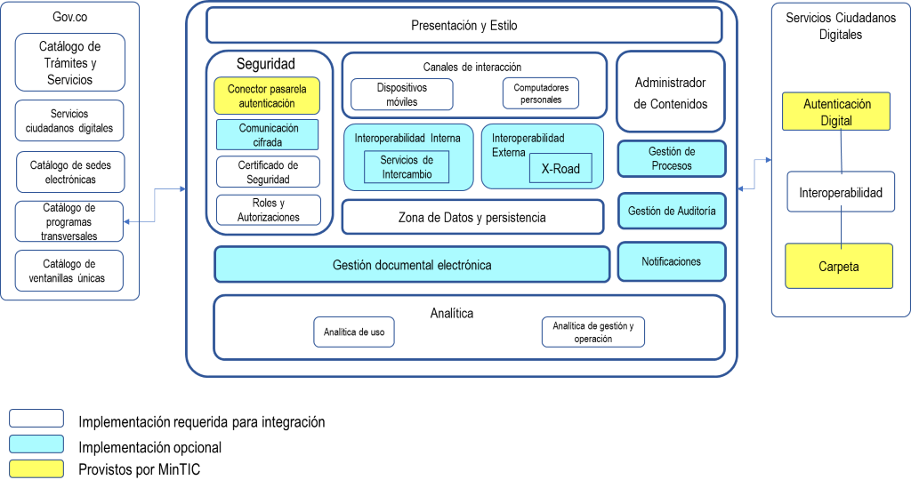
Figura 4: Arquitectura mínima requerida para la integración de un portal específico de un programa transversal al Portal Único del Estado Colombiano - GOV.CO.

A continuación, se describe cuál es el propósito de cada zona que está definida como obligatoria para la integración, los demás elementos están explicados en la guía de lineamientos para estandarizar las ventanillas únicas, portales de programas transversales y unificación de sedes electrónicas del estado colombiano

- Presentación y estilo: las arquitecturas de solución de portales específicos de programas transversales del Estado deben contar con componentes que permitan adaptar su presentación y estilo a los definidos para la integración al portal de GOV.CO.

- Seguridad: las arquitecturas de solución de portales específicos de programas transversales del Estado deben poseer los componentes mínimos definidos en la zona de seguridad de la figura 7, para ser integrados al Portal de Gov.co, sin perjuicio de que los demás puedan ser incorporados en el tiempo dependiendo de las funcionales ofrecidas por este. En la zona de seguridad también deben existir conectores para la integración del Servicio Ciudadano Digital de Autenticación Digital, cuando esté disponible y si las funcionales del portal lo requieran.
- Canales de acceso: la arquitectura de solución de portales específicos de programas transversales del Estado debe habilitar los componentes que permitan a los usuarios internos y externos acceder a la oferta de servicios dispuesta por la autoridad a través de cualquier dispositivo móvil o computador personal.
- Administrador de contenidos: la arquitectura de solución de portales específicos de programas transversales del Estado debe contar con un administrador de contenidos que permita la creación y administración de la información que se publica allí.

- Datos y persistencia: la arquitectura de solución de portales específicos de programas transversales del Estado debe poseer componentes que permitan almacenar y gestionar los datos estructurados, semiestructurados y no estructurados.

- Analítica: la arquitectura de los portales de programas transversales del Estado debe poseer componentes que permitan a las autoridades generar capacidades para realizar agregación de datos transaccionales, bigdata, analítica de datos de uso, analítica de gestión y operación de la infraestructura que soporta el portal, entre otras, con el fin de optimizar la toma de decisiones basadas en datos y la mejora continua de la sede electrónica.

Por último, la Guía Técnica de Integración de Trámites, OPAs y Servicios de Consulta de Información, al Portal Único del Estado Colombiano GOV.CO establece los conceptos, lineamientos y recomendaciones generales que deben cumplir las autoridades para integrar sus trámites, otros procedimientos administrativos y servicios de consulta de información al Portal Único del Estado colombiano - GOV.CO, para dar cumplimiento a lo señalado en el Decreto 2106 del 22 de noviembre de 2019 y en la Directiva Presidencial 02 de 02 de abril 2019 y demás guías y normas relacionadas; las autoridades integrarán a GOV.CO su oferta de trámites, servicios de consulta de información y otros procesos administrativos (OPA), respondiendo a criterios funcionales, operativos, técnicos, gráficos, de usabilidad, accesibilidad y de seguridad de la información definidos por MinTIC.

Este proceso busca generar mayor valor público e impacto en la calidad de vida de los ciudadanos, así como crear mayor sinergia y eficiencia entre las autoridades, con el propósito de aportar a la transformación digital con un mayor aprovechamiento de las tecnologías de información y comunicación. Así las cosas, este proceso está orientado a brindar servicios al ciudadano por medios digitales de manera ágil y flexible, aplicando modelos tecnológicos que permitan habilitar el acceso directo a los trámites, OPAs y servicios de consulta de información desde el Portal Único del Estado Colombiano -GOV.CO.

- AMBITO DE APLICACIÓN Y SUJETOS A QUIENES VA DIRIGIDO

Las disposiciones de la resolución aplican a los sujetos a los que se refiere el artículo 2.2.17.1.2 del Decreto 1078 de 2015.
3. VIABILIDAD JURÍDICA
(Por favor desarrolle cada uno de los siguientes puntos)

3.1 Análisis de las normas que otorgan la competencia para la expedición del proyecto normativo

Conforme al principio de "masificación del gobierno en línea" hoy Gobierno Digital, consagrado en el numeral 8 del artículo 2 de la Ley 1341 de 2009, las entidades públicas deben adoptar todas las medidas necesarias para garantizar el máximo aprovechamiento de las Tecnologías de la Información y las Comunicaciones (TIC) en el desarrollo de sus funciones.

De acuerdo con el artículo 2.2.9.1.2.1 del Decreto 1078 de 2015, "Por medio del cual se expide el Decreto Único Reglamentario del sector de Tecnologías de la Información y las Comunicaciones", corresponde al Ministerio de Tecnologías de la Información y las Comunicaciones (MinTIC) definir la Política de Gobierno Digital , la cual se desarrollará a través de componentes y habilitadores transversales que, acompañados de lineamientos y estándares, permitirán el logro de propósitos que generarán valor público en un entorno de confianza digital a partir del aprovechamiento de las TIC.

La Ley 1955 de 2019, “Por el cual se expide el Plan Nacional de Desarrollo 2018-2022”, establece en su artículo 147 la obligación de las entidades estatales del orden nacional de incorporar en sus respectivos planes de acción el componente de transformación digital siguiendo los estándares que para este propósito defina el MinTIC. De acuerdo con el mismo precepto, los proyectos estratégicos de transformación digital se orientan, entre otros, por el principio de vinculación de las interacciones entre el ciudadano y el Estado a través del Portal Único del Estado Colombiano.

El Decreto-ley 2106 de 2019, “Por el cual se dictan normas para simplificar, suprimir y reformar trámites, procesos y procedimientos innecesarios existentes en la administración pública”, a través de sus artículos 14 y 15, atribuye al MinTIC la potestad de regular la forma en que las autoridades deben integrar a su sede electrónica todos los portales, sitios web, plataformas, ventanillas únicas, aplicaciones y soluciones existentes, que permitan la realización de trámites, procesos y procedimientos a los ciudadanos de manera eficaz.

El referido artículo 15 otorga la competencia al MinTIC para señalar los términos en que las autoridades deben integrar su sede electrónica al Portal Único del Estado colombiano, que funciona como una sede electrónica compartida a través de la cual los ciudadanos accederán a la información, procedimientos, servicios y trámites que se deban adelantar ante las autoridades. Para tales efectos, el mismo artículo atribuye al MinTIC la función de establecer las condiciones de creación e integración de dichos portales, e igualmente dispone que las ventanillas únicas existentes deben integrarse al Portal Único del Estado Colombiano.

A su turno, el artículo 2.2.17.6.2. del Decreto 1078 de 2015, "Por medio del cual se expide el Decreto Único Reglamentario del sector de Tecnologías de la Información y las Comunicaciones", señala que la sede electrónica compartida será el Portal Único del Estado a través de la cual la ciudadanía accederá a los contenidos, procedimientos, servicios y trámites disponibles por las autoridades y que el MinTIC generará los lineamientos y evaluará el cumplimiento requerido para la integración de sedes electrónicas a la sede electrónica compartida.

3.2 Vigencia de la ley o norma reglamentada o desarrollada

Las disposiciones contenidas en los artículos 14 y 15 del Decreto 2106 de 2019, y 2.2.17.6.2. del Decreto 1078 de 2015, que sustentan la expedición del proyecto normativo, se encuentran actualmente vigentes y no han tenido limitaciones vía jurisprudencia.

3.3. Disposiciones derogas, subrogadas, modificadas, adicionadas o sustituidas

Se desarrollan los artículos 14 y 15 del Decreto 2106 de 2019, y 2.2.17.6.2. del Decreto 1078 de 2015, a fin expedir los lineamientos para estandarizar las ventanillas únicas, portales de programas transversales y unificación de sedes electrónicas del Estado colombiano; la guía técnica de integración de sedes electrónicas al portal único del Estado colombiano - GOV.CO; la guía técnica de integración de ventanillas únicas al portal único del Estado colombiano - GOV.CO; la guía técnica de integración de portales específicos de programas transversales del Estado al portal único del Estado colombiano - GOV.CO, y la Guía Técnica de Integración de Trámites, OPAs y Servicios de Consulta de Información, al portal único del Estado colombiano GOV.CO

3.4 Revisión y análisis de la jurisprudencia que tenga impacto o sea relevante para la expedición del proyecto normativo (órganos de cierre de cada jurisdicción)

No existen decisiones judiciales de los órganos de cierre de cada jurisdicción que puedan tener impacto o ser relevantes para la expedición del acto administrativo.

3.5 Circunstancias jurídicas adicionales

No existe ninguna otra circunstancia jurídica que deba ser atendida al ser relevante para la expedición del acto.

- IMPACTO ECONÓMICO (Si se requiere)
(Por favor señale el costo o ahorro de la implementación del acto administrativo)
La expedición de la resolución que aquí se estudia no representa una erogación económica adicional a la que vienen haciendo las entidades destinatarias para mantener sus inversiones en software, hardware y servicios, antes bien, se espera que en el mediano plazo se logren unos ahorros en estos rubros.
- VIABILIDAD O DISPONIBILIDAD PRESUPUESTAL (Si se requiere)
(Por favor indique si cuenta con los recursos presupuestales disponibles para la implementación del proyecto normativo)
El Ministerio teniendo en cuenta que el rol de la Corporación Agencia Nacional de Gobierno Digital como articulador de los servicios ciudadanos digitales, para garantizar la articulación de los servicios digitales para la vigencia 2019 destinó un total de SEIS MIL QUINIENTOS VEINTIDOS MILLONES DOSCIENTOS CINCO MIL SEISCIENTOS VEINTITRES PESOS M/CTE. ($6.522.205.623) para la prestación de los servicios ciudadanos digitales. De otra parte, una vez que las disposiciones de la resolución que sean exigibles a los destinatarios, cada autoridad deberá contar con los recursos necesarios para la vinculación a los servicios ciudadanos digitales a través del articulador.
Para la vigencia 2020 el Ministerio aportará a la Corporación Agencia Nacional de Gobierno Digital como articulador de los servicios ciudadanos digitales, SIETE MIL MILLONES DE PESOS M/CTE ($ 7.000.000.000) para la prestación de los servicios ciudadanos digitales.

- IMPACTO MEDIOAMBIENTAL O SOBRE EL PATRIMONIO CULTURAL DE LA NACIÓN (Si se requiere)
(Por favor indique el proyecto normativo tiene impacto sobre el medio ambiente o el Patrimonio cultural de la Nación)
El proyecto de resolución bajo análisis tiene un impacto muy positivo sobre el medio ambiente, pues se espera que con la adopción de los lineamientos para estandarizar las ventanillas únicas, portales de programas transversales y unificación de sedes electrónicas del Estado colombiano; la guía técnica de integración de sedes electrónicas al portal único del Estado colombiano - GOV.CO; la guía técnica de integración de ventanillas únicas al portal único del Estado colombiano - GOV.CO; la guía técnica de integración de portales específicos de programas transversales del Estado al portal único del Estado colombiano - GOV.CO, y la Guía Técnica de Integración de Trámites, OPAs y Servicios de Consulta de Información, al portal único del Estado colombiano GOV.CO aumente la demanda por los servicios y trámites en línea, con la consecuente disminución del uso del papel, en armonía con la estrategia cero papel que ha impulsado el Gobierno Nacional.

De otra parte, el proyecto de decreto no tiene un impacto sobre el patrimonio cultural de la Nación.

- ESTUDIOS TÉCNICOS QUE SUSTENTEN EL PROYECTO NORMATIVO (Si cuenta con ellos)
ANEXOS:
Certificación de cumplimiento de requisitos de consulta, publicidad y de incorporación en la agenda regulatoria  (Firmada por el servidor público competente –entidad originadora) |  | X
Concepto(s) de Ministerio de Comercio, Industria y Turismo  (Cuando se trate de un proyecto de reglamento técnico o de procedimientos de evaluación de conformidad) |  | N/A
Informe de observaciones y respuestas  (Análisis del informe con la evaluación de las observaciones de los ciudadanos y grupos de interés sobre el proyecto normativo) |  | X
Concepto de Abogacía de la Competencia de la Superintendencia de Industria y Comercio  (Cuando los proyectos normativos tengan incidencia en la libre competencia de los mercados) |  | N/A
Concepto de aprobación nuevos trámites del Departamento Administrativo de la Función Pública  (Cuando el proyecto normativo adopte o modifique un trámite) |  | N/A
Otro  (Cualquier otro aspecto que la entidad originadora de la norma considere relevante o de importancia) |  | N/A

Aprobó:

AURA MARIA CIFUENTES
Directora de Gobierno Digital

MANUEL DOMINGO ABELLO
Director Jurídico

Elaboró: Marco Emilio Sánchez – Contratista
Revisó: Juan Carlos Noriega – Asesor Despacho Viceministerio de Transformación Digital 
Margarita Ricardo - Asesor Despacho Viceministerio de Transformación Digital

